Výzkumný ústav rostlinné výroby v.v.i.
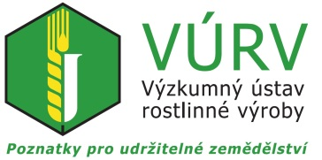

českÁ zemědělskÁ univerzita
Česká vědecká společnost pro mykologii
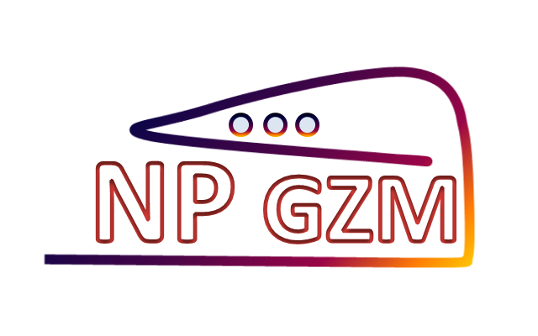
za podpory
Národního programu konzervace a využívání genetických
zdrojů mikroorganismů a drobných živočichů hospodářského významu
si Vás dovolují pozvat na seminář

Současnost a perspektivy využití makroskopických hub

12. 11. 2019 Praha

Program:
9:00 – 9:55 Registrace
9:55 – 10:00 Zahájení
10:00 – 10:25 Ing. Ivan Jablonský, CSc. (ČZU): Využití jedlých a léčivých hub
10:25 – 10:50 Doc. RNDr. Jiří Gabriel, DrSc. (MBÚ) – Makromycety v lidové a oficinální medicíně
10:50 – 11:15 Doc. RNDr. Čeněk Novotný, CSc. (MBÚ) - Současnost a perspektivy mykoremediací vod a substrátů
11:00 – 11:25 Ing. Rudolf Ryzner (fy. Ing. Rudolf Ryzner): Současné problémy při pěstování hlívy ústřičné z pohledu pěstitele
11:25 – 12:00 Křest knihy „Jedlé a léčivé houby a jak je pěstovat“
12:00 – 13:00 oběd
13:00 – 13:25 Doc. RNDr. Milan Gryndler, CSc. (UJEP): Nové poznatky o pěstování lanýžů
13:25 – 13:50 Ing. Matěj Pánek, Ph.D. (VÚRV): Co je vlastně komerčně pěstovaná hlíva ústřičná? Fylogenetická analýza druhu Pleurotus ostreatus a druhů blízce příbuzných.
13:50 - 14:15 Doc. RNDr. Michal Tomšovský, Ph.D. a Prof. Dr. Ing. Libor Jankovský (MENDELU): Možnosti využití přírodních zdrojů při pěstovaní jedlých a léčivých hub.
14:15 – 14:35 RNDr. David Novotný Ph.D. (VÚRV): Současnost a problémy sbírek kultur makroskopických hub
14:35 – 15:00 přestávka
15:00 – 15:30 představení výsledků mladých vědců
15:30 – 15:45 ukončení semináře

Organizační informace
Datum konání: 12. 11. 2019
Místo konání: Aula, Výzkumný ústav rostlinné výroby v.v.i., Drnovská 507, Praha 6 – Ruzyně (www.vurv.cz)
Doprava MHD: Trasa metra „A“, výstupní stanice „Nádraží Veleslavín“.
Dále bus č. 225 směr „Velká Ohrada“, výstupní stanice „Ciolkovského“.

Účast na semináři zdarma.

Z organizačních důvodů je zapotřebí nahlásit svoji účast do 8. 11. 2019 na e-mail sbirka@vurv.cz (viz přihláška níže).

Zajištěno drobné občerstvení během semináře (káva, čaj). Pro zájemce je možné zajistit oběd v jídelně VÚRV (cena cca 90 Kč)
Odborná garance: Ivan Jablonský (ČZU), David Novotný (VÚRV)
Kontakt na organizátory semináře: Jitka Dunaiová, Kamila Mitrovská (obě tel. 233022358, 233022388), David Novotný (tel. 233022373, 233022358, 702087691) a e-mail: sbirka@vurv.cz
------------------------------------------------------------------------------------------------------------------------

Přihláška na seminář∗
Současnost a perspektivy využití makroskopických hub.

Jméno a příjmení (s tituly): .....................................................................................……...................... .............................................................................................................................................................
Kontaktní adresa: ......................................................................…...................................................... .............................................….............................................................................................................
E-mail: .........................................……….
Telefon: ...................................................
Mám zájem o oběd ANO NE (nehodící se vymažte)
Přihlášku zasílejte na email sbirka@vurv.cz

